复制地址到Github下载应用项目和核心框架

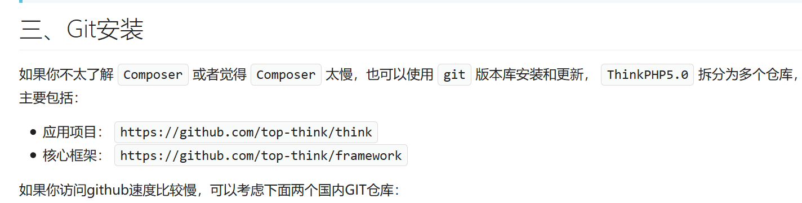

到github点击下载

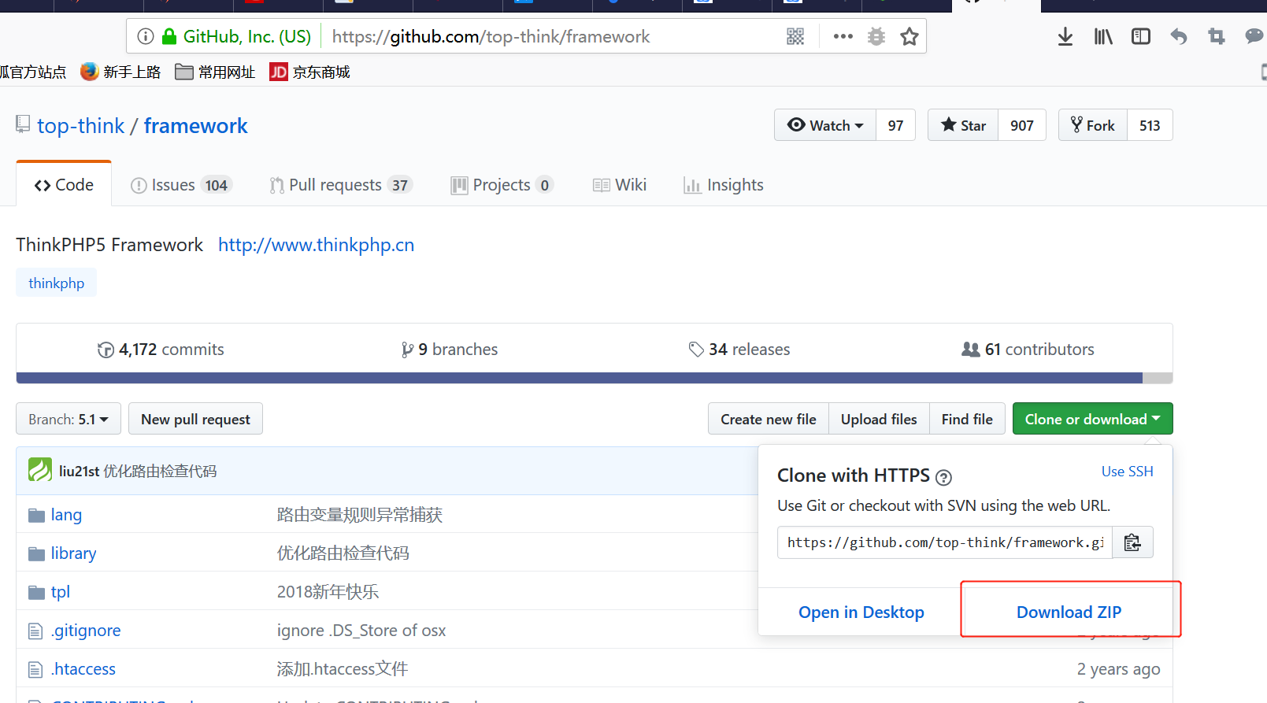

下载后的两个文件，中文部分是我为了区分加上的



解压好后把改成也可以改成别的项目名

把文件夹放到文件夹里面

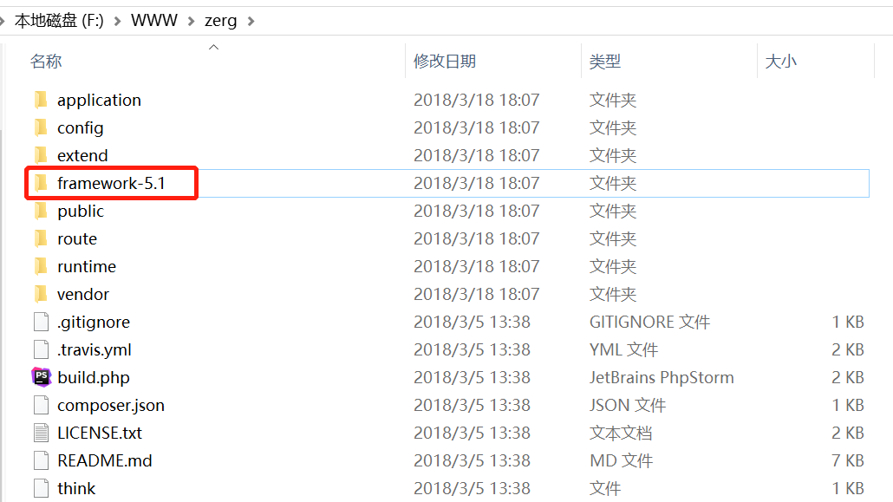

把核心项目改成

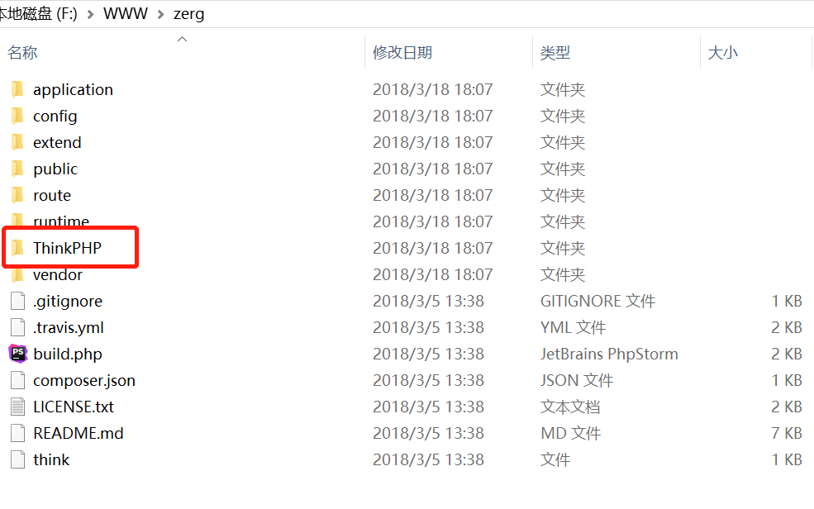

然后访问public下的index.php

到此ThinkPHP5安装完成

